Adaptery i złącza
do zastosowań wysokociśnieniowych

Klingenberg, czerwiec 2022 r. Nowe akcesoria do pomiarów pod wysokim ciśnieniem: Pod oznaczeniem modelu HPAC, WIKA posiada teraz w swoim portfolio serię adapterów przyłączeniowych i złączek, które są przeznaczone do zastosowań przy ciśnieniu wynoszącym od 15 000 psi do 60 000 psi (1 034 bar do 4 136 bar).

Produkty HPAC umożliwiają bezpieczne podłączenie do zaworów, nypli i armatury, nawet w ograniczonych sytuacjach montażowych, takich jak stanowiska badawcze i szafy sterownicze. Dostępne są we wszystkich popularnych wariantach (żeńsko-męskie, męsko-męskie, żeńsko-żeńskie) oraz z gwintem NPT lub kombinacją gwintów stożkowych (C&T). Jednoczęściowa konstrukcja i wysokiej jakości materiały zapewniają wysoką szczelność i długą żywotność. Wszystkie adaptery i złączki HPAC są wyraźnie rozpoznawalne dzięki znakowaniu laserowemu.

WIKA oferuje również specyficzny dla klienta montaż złączek, zaworów i przyrządów pomiarowych. Te "przyrządy" są dostarczane gotowe do pracy i przetestowane pod względem szczelności.

Liczba znaków: 912
Słowo kluczowe: HPAC

Producent:
WIKA Alexander Wiegand SE & Co. KG
Alexander-Wiegand-Straße 30
63911 Klingenberg/Germany
Tel. +49 9372 132-0
Fax +49 9372 132-406
vertrieb@wika.com
www.wika.de

Zdjęcie firmy WIKA:
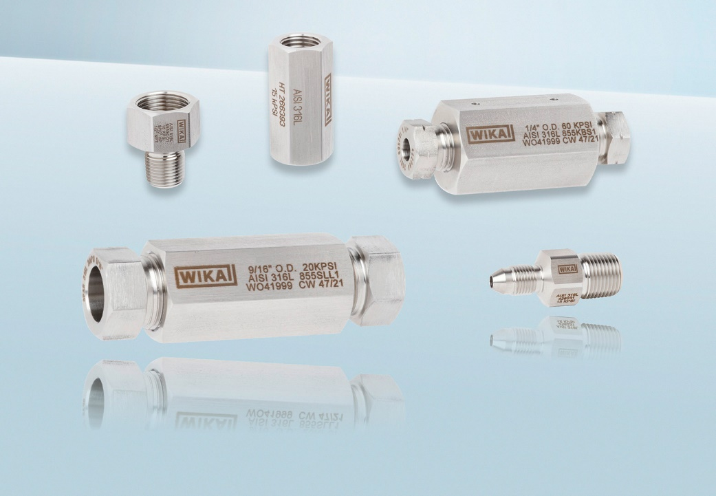
Model: HPAC

Edycja przez:
WIKA Polska
spółka z ograniczoną odpowiedzialnością sp. k.
ul. Łęgska 29/35
87-800 Włocławek
Tel. (+48) 54 23 01 100
Fax (+48) 54 23 01 101
info@wikapolska.pl
www.wikapolska.pl

Reklama prasowa WIKA

